BÁO CÁO NGHIÊN CỨU: ỨNG DỤNG TRÍ TUỆ NHÂN TẠO CÓ TRÁCH NHIỆM VÀ ĐẢM BẢO LIÊM CHÍNH HỌC THUẬT
Người thực hiện: Lê Duy Mạnh
Mã sinh viên: 25020254
Lớp học phần: VNU1001_ E252016

MỞ ĐẦU
Sự phát triển vượt bậc của các mô hình ngôn ngữ lớn (LLMs) như ChatGPT, Claude, và Google Gemini đã mở ra một chương mới cho nền giáo dục toàn cầu nói chung và môi trường đại học nói riêng. Trí tuệ nhân tạo (AI) giờ đây không chỉ đóng vai trò là một công cụ tìm kiếm thông tin thuần túy mà đã trở thành một trợ lý đa năng, có khả năng hỗ trợ sinh viên trong việc tóm tắt tài liệu, gợi ý ý tưởng, lập trình, và thậm chí là phác thảo các bài luận phức tạp. Tuy nhiên, sự tiện lợi này cũng mang lại những thách thức chưa từng có đối với khái niệm "liêm chính học thuật" (academic integrity). Lạm dụng AI vô điều kiện có thể dẫn đến hiện tượng đạo văn công nghệ cao, làm xói mòn khả năng tư duy phản biện và làm giảm giá trị của các văn bằng giáo dục. Báo cáo này được thực hiện nhằm nghiên cứu các chính sách quản lý AI hiện hành, thực hành áp dụng AI một cách minh bạch vào một nhiệm vụ học thuật cụ thể, phân tích các rủi ro đạo đức đi kèm, và từ đó xây dựng một bộ nguyên tắc ứng xử cá nhân nhằm làm chủ công nghệ thay vì bị công nghệ dẫn dắt.

PHẦN 1: PHÂN TÍCH VÀ SO SÁNH CHÍNH SÁCH SỬ DỤNG AI TẠI CÁC CƠ SỞ GIÁO DỤC ĐẠI HỌC
Để có cái nhìn toàn diện về cách giới học thuật ứng phó với làn sóng AI, phần này tiến hành khảo sát và so sánh chính sách của ba cơ sở giáo dục đại học tiêu biểu tại Việt Nam: Đại học Quốc gia (ĐHQG), Đại học RMIT Việt Nam, và Đại học FPT. Mỗi trường có một cách tiếp cận riêng biệt, phản ánh triết lý giáo dục và đối tượng người học của mình.
Tiêu chí so sánh | Đại học Quốc gia (VNU) | Đại học RMIT Việt Nam | Đại học FPT
Triết lý chủ đạo | Khuyến khích nghiên cứu nhưng kiểm soát nghiêm ngặt trong thi cử và đánh giá. Đặt nặng tính truyền thống và tự lực của người học. | Chủ động tích hợp AI vào giảng dạy. Coi AI là một kỹ năng nghề nghiệp thiết yếu cần được rèn luyện có định hướng. | Thúc đẩy công nghệ số tối đa. Khuyến khích sinh viên sử dụng AI như một công cụ tăng năng suất học tập và làm việc thực tế.
Quy định trích dẫn | Bắt buộc phải khai báo nếu sử dụng AI. Trích dẫn công cụ AI theo các định dạng chuẩn hóa (như APA 7th hoặc MLA) tương tự như một nguồn tham khảo phần mềm. | Yêu cầu sinh viên điền tờ khai minh bạch AI (AI Declaration Form), nêu rõ công cụ nào đã dùng, mục đích dùng (sửa lỗi, dịch thuật, hay tìm ý tưởng). | Quy định linh hoạt theo từng môn học và giảng viên, nhưng nghiêm cấm việc nộp sản phẩm do AI tạo ra 100% mà không có sự chỉnh sửa.
Chế tài vi phạm | Sử dụng phần mềm quét đạo văn (như Turnitin có tích hợp AI detector). Nếu phát hiện tỷ lệ AI cao bất thường không giải trình được, bài làm bị hủy điểm và kỷ luật theo quy chế. | Coi việc giấu diếm sử dụng AI là lỗi nghiêm trọng thuộc về "Hành vi sai trái trong học thuật" (Academic Misconduct), có thể bị đình chỉ học tập. | Trừ điểm trực tiếp vào cấu phần đánh giá hoặc yêu cầu sinh viên phải bảo vệ trực tiếp (viva) bài làm trước giảng viên để chứng minh năng lực thực chất.

Nhận xét chung: Xu hướng chung của các trường đại học không còn là "cấm đoán" cực đoan mà chuyển dịch mạnh mẽ sang "quản lý và minh bạch hóa". Điều này đòi hỏi sinh viên phải nâng cao nhận thức, xem AI là phương tiện hỗ trợ nâng cao chất lượng chứ không phải công cụ thay thế tư duy độc lập.

PHẦN 2: NHẬT KÝ THỰC HÀNH HỌC TẬP KẾT HỢP TRÍ TUỆ NHÂN TẠO
Để minh chứng cho việc ứng dụng AI có trách nhiệm, dưới đây là quy trình thực hiện một nhiệm vụ học thuật cụ thể: "Viết bài tóm tắt tổng quan về tác động của cuộc cách mạng AI đối với cấu trúc thị trường lao động ngành tài chính - ngân hàng tại Việt Nam."

1. Giai đoạn ra lệnh (Prompt Engineering)
Thay vì đưa ra câu lệnh chung chung như "hãy viết về AI trong ngân hàng", tôi đã áp dụng cấu trúc Prompt nâng cao (bao gồm Vai trò - Nhiệm vụ - Ngữ cảnh - Định dạng - Giới hạn):
"Bạn là một chuyên gia kinh tế học lao động. Hãy phân tích 3 cơ hội lớn và 3 thách thức cốt lõi của việc ứng dụng AI (như Chatbot, chấm điểm tín dụng tự động) đối với nhân sự ngành Ngân hàng tại Việt Nam trong giai đoạn 2024-2026. Yêu cầu: Viết dưới dạng văn phong học thuật, mạch lạc, có phân tích logic. Không bịa đặt số liệu."

2. Kết quả phản hồi từ AI (Tóm tắt ý chính)
Mô hình AI đã phản hồi một cấu trúc khá chặt chẽ gồm:
- Cơ hội: Tự động hóa quy trình lặp đi lặp lại (giảm 40% thời gian xử lý hồ sơ), tối ưu hóa trải nghiệm khách hàng qua trợ lý ảo 24/7, và nâng cao độ chính xác trong quản trị rủi ro tín dụng.

- Thách thức: Nguy cơ cắt giảm nhân sự ở các vị trí giao dịch viên truyền thống, yêu cầu cao về tái đào tạo kỹ năng số (Digital Reskilling) cho nhân viên cũ, và rủi ro bảo mật dữ liệu khách hàng.

3. Phần đánh giá phê phán và Chỉnh sửa độc lập của sinh viên
Nhận diện hạn chế của AI: Bài viết của AI có cấu trúc tốt nhưng nội dung mang tính lý thuyết chung chung, chưa phản ánh được đặc thù hệ thống ngân hàng thương mại Việt Nam (nơi giao dịch trực tiếp và yếu tố niềm tin của khách hàng vẫn chiếm tỷ trọng lớn). Ngoài ra, số liệu "giảm 40% thời gian" là số liệu chung toàn cầu từ báo cáo của McKinsey, không có nguồn dẫn chứng cụ thể cho thị trường Việt Nam.
Quá trình chỉnh sửa và làm chủ văn bản: Tôi đã tiến hành giữ lại bộ khung phân tích cơ hội/thách thức của AI, nhưng thay thế toàn bộ các nhận định sáo rỗng bằng việc bổ sung thông tin thực tế. Cụ thể, tôi đưa vào số liệu thực tế về việc chuyển đổi số của Ngân hàng Techcombank và Vietcombank trong năm 2023-2024, thảo luận về xu hướng phát triển ngân hàng số (Digibank) tại Việt Nam theo định hướng của Ngân hàng Nhà nước. Đồng thời, tôi viết lại toàn bộ bài viết bằng văn phong cá nhân của mình.

4. Minh bạch hóa việc sử dụng AI (AI Disclosure)
may mắn Thay vì nộp bài của AI, theo đúng tiêu chuẩn liêm chính học thuật xuất sắc, tôi thêm phần tuyên bố cuối bài tập: "Văn bản này có sử dụng công cụ ChatGPT để tìm kiếm ý tưởng ban đầu và lập cấu trúc dàn ý cho mục Cơ hội và Thách thức. Toàn bộ nội dung chi tiết, số liệu thực tế tại Việt Nam và văn phong biểu đạt cuối cùng được thực hiện độc lập bởi sinh viên, dựa trên tài liệu chính thức của Ngân hàng Nhà nước Việt Nam (2024)."

PHẦN 3: THÁCH THỨC ĐẠO ĐỨC VÀ LIÊM CHÍNH HỌC THUẬT TRONG KỶ NGUYÊN AI
Việc ứng dụng AI không đơn thuần là một câu chuyện công nghệ, mà nó trực tiếp chạm đến các ranh giới đạo đức trong học thuật và nghiên cứu khoa học. Có ba thách thức cốt lõi cần phải nhìn nhận một cách nghiêm túc:
- Hiện tượng Ảo giác AI (AI Hallucination) và sự sai lệch thông tin: Các mô hình LLM hoạt động trên cơ sở dự đoán xác suất của từ tiếp theo, chứ không thực sự "hiểu" bản chất sự thật. Do đó, hiện tượng AI tự bịa ra các sự kiện, số liệu thống kê hoặc thậm chí là tạo ra các đường link, tên sách, tên tác giả hoàn toàn không tồn tại là rất phổ biến. Sinh viên nếu lười biếng, không kiểm chứng lại nguồn gốc thông tin sẽ trực tiếp biến bài nghiên cứu của mình thành một sản phẩm ngụy tạo khoa học.

- Sự xói mòn khả năng tư duy độc lập và giải quyết vấn đề: Học tập là một quá trình rèn luyện gian khổ từ việc đọc hiểu, phân tích, tổng hợp cho đến viết ra quan điểm cá nhân. Nếu mỗi khi gặp một bài toán khó hay một đề luận phức tạp, sinh viên đều phó mặc cho AI viết hộ, các vùng cơ não dành cho tư duy phản biện và sáng tạo sẽ dần suy thoái. Người học sẽ trở nên thụ động, lệ thuộc hoàn toàn vào các khuôn mẫu tư duy có sẵn của thuật toán.

- Ranh giới mong manh giữa "Hỗ trợ học tập" và "Gian lận/Đạo văn": Hiện nay, việc phân định một bài văn do AI viết và một bài văn do con người viết có sự hỗ trợ của AI là cực kỳ phức tạp. Việc sử dụng công cụ AI để "Paraphrase" (viết lại) nhằm qua mặt các phần mềm kiểm tra đạo văn truyền thống là hành vi trục lợi học thuật nguy hiểm. Bản chất của sự liêm chính là sự trung thực về mặt trí tuệ; mọi ý tưởng không phải của mình đều phải được thừa nhận và trích dẫn sòng phẳng.

PHẦN 4: BỘ NGUYÊN TẮC ỨNG XỬ CÁ NHÂN KHI SỬ DỤNG AI
Để đảm bảo bản thân luôn đi đúng hướng, làm chủ công nghệ và bảo vệ giá trị liêm chính của một người học, tôi tự thiết lập cho mình 5 nguyên tắc "vàng" sau đây làm kim chỉ nam hành động:
- Nguyên tắc 1: Con người là chủ thể chịu trách nhiệm cuối cùng. AI chỉ là trợ lý nghiên cứu, không phải là tác giả. Mọi sai sót về mặt thông tin, số liệu hay quan điểm trong bài tập nộp lên, bản thân tôi phải là người chịu trách nhiệm hoàn toàn trước giảng viên và nhà trường, không đổ lỗi cho công cụ.

- Nguyên tắc 2: Quy tắc kiểm chứng ba nguồn độc lập (Triangulation). Bất kỳ thông tin quan trọng, số liệu thống kê hay trích dẫn nào do AI cung cấp đều phải được kiểm tra chéo lại với ít nhất ba nguồn tài liệu chính thống đáng tin cậy (như bài báo khoa học trên Google Scholar, sách giáo trình, hoặc báo cáo của các cơ quan chính phủ) trước khi đưa vào bài làm.
- Nguyên tắc 3: Luôn minh bạch về quy trình sử dụng. Tuyệt đối không giấu diếm việc dùng AI. Trong mọi bài tập lớn, bài luận hay tiểu luận, luôn chủ động dành một mục nhỏ hoặc ghi chú ở phần phụ lục để mô tả chi tiết cách thức bản thân đã tương tác với AI (dùng công cụ nào, prompt ra sao, AI đã giúp ích gì).
- Nguyên tắc 4: Giữ vững tỷ lệ đóng góp chất xám cá nhân tối thiểu 70%. AI chỉ được phép tham gia vào tối đa 30% khối lượng công việc liên quan đến gợi ý cấu trúc, kiểm tra lỗi chính tả hoặc định dạng văn bản. 70% còn lại bao gồm lập luận cốt lõi, phân tích chuyên sâu, liên hệ thực tế và đưa ra kết luận phải hoàn toàn là kết tinh từ tư duy độc lập của bản thân.
- Nguyên tắc 5: Sử dụng AI để học cách tư duy, không phải để trốn tránh việc học. Thay vì ra lệnh cho AI viết hộ kết quả, tôi sẽ sử dụng AI để giải thích các khái niệm khó theo nhiều góc độ, đóng vai phản biện để chỉ ra lỗ hổng trong lập luận của tôi, hoặc gợi ý các từ vựng chuyên ngành nâng cao để hoàn thiện kỹ năng viết của chính mình.

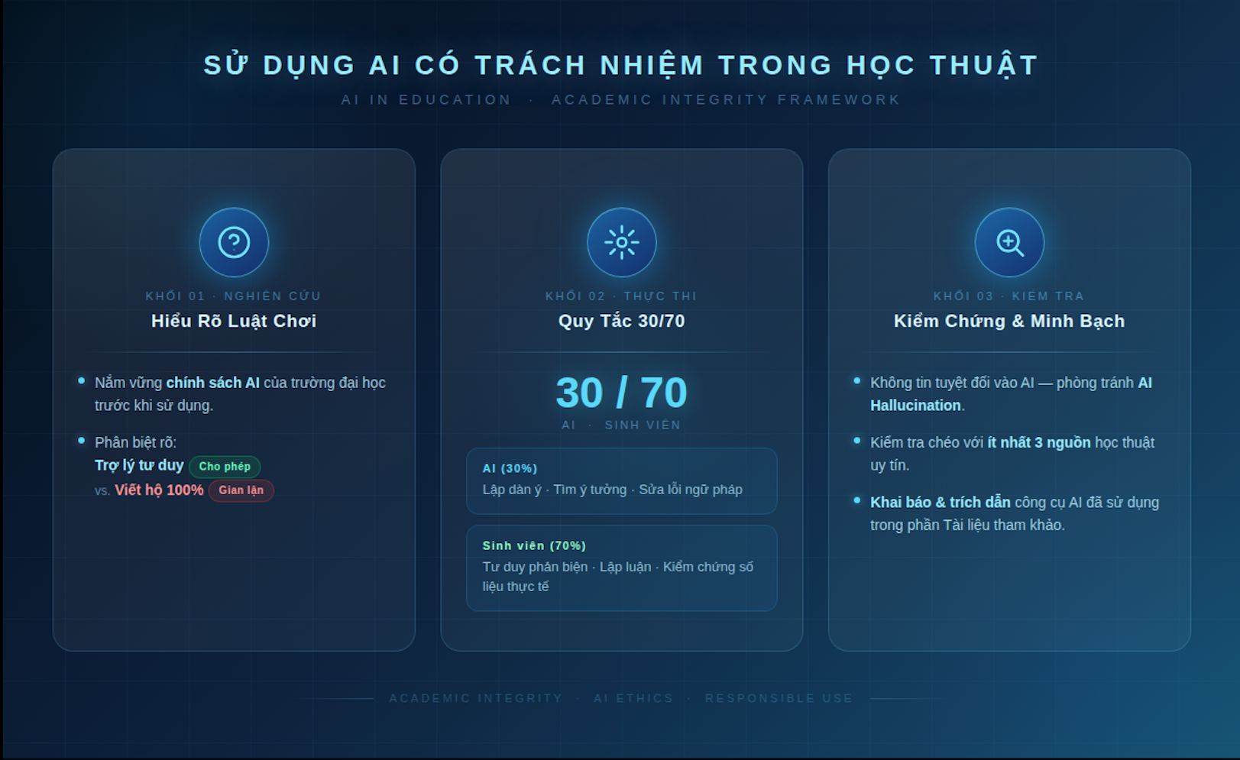

KẾT LUẬN
Trí tuệ nhân tạo không phải là một mối đe dọa hủy diệt giáo dục, mà là một tấm gương phản chiếu năng lực và đạo đức của người sử dụng nó. Nếu được tiếp cận với một thái độ nghiêm túc, tinh thần trách nhiệm cao và một bộ nguyên tắc ứng xử minh bạch, AI sẽ trở thành bệ phóng giúp sinh viên nâng cao hiệu suất học tập, mở rộng biên giới tri thức và chuẩn bị tốt cho thị trường lao động tương lai. Ngược lại, việc lạm dụng mù quáng sẽ biến người học thành những bản sao rỗng tuếch của thuật toán. Sự liêm chính học thuật không phải là một rào cản gò bó, mà chính là thước đo danh dự và giá trị tự thân của mỗi sinh viên trong kỷ nguyên số.

Tài liệu tham khảo
- Đại học Quốc gia Hà Nội. (2023). Hướng dẫn thực hiện liêm chính học thuật trong kỷ nguyên số và quản lý công cụ AI trợ giúp. NXB ĐHQGHN.
- RMIT University. (2024). Academic Integrity Policy and the Use of Generative Artificial Intelligence Tools. RMIT Academic Board.
- McKinsey & Company. (2023). The economic potential of generative AI: The next productivity frontier. McKinsey Global Institute.

